和合期货苹果周报（20190102--20180104）

江波明
从业资格证号：F3040815
投询资格证号：Z0013252
电话：0351-7342558
邮箱：jiangboming@hhqh.com.cn

- 苹果现货
各苹果主产省收购价格情况
单位：元/公斤
发布时间 | 省份
发布时间 | 陕西 | 山西 | 山东 | 河南 | 甘肃 | 河北 | 辽宁
2019/1/2 | 8.73 | 7.00 | 7.13 | 8.30 | 8.57 | 7.20 | 8.00
2019/1/3 | 8.71 | 6.75 | 7.16 | 8.15 | 8.47 | 7.20 | 8.00
2019/1/4 | 8.74 | 7.20 | 6.80 | 8.20 | 8.85 | 7.20 | 8.00
今日国内产区苹果价格稳定。山东产区80#以上统货价格在2.50-2.80元/斤，75#以上统货价格在2.20-2.30元/斤。受天气影响，今年主产区苹果整体减产明显，根据我们对苹果今年产量的调研，全国总产量3062万吨，比去年减产30.4%，其中山西地区减产最为严重，减产46%；其次陕西地区减产40%，在此背景下，各地果子库存普遍少于往年。再加上，优质果货源偏少，市场挺价意愿较强，好果整体表现抗跌，支撑今日价格维持稳定。
- 苹果期货
今日苹果期货主力1905合约减仓减量，期价跌幅有所缓解，开盘价10601元/吨，收盘价10768元/吨，较前一交易日下跌了32元/吨，跌幅为0.30%；持仓量减少14544手至216116手，成交量为266898手。
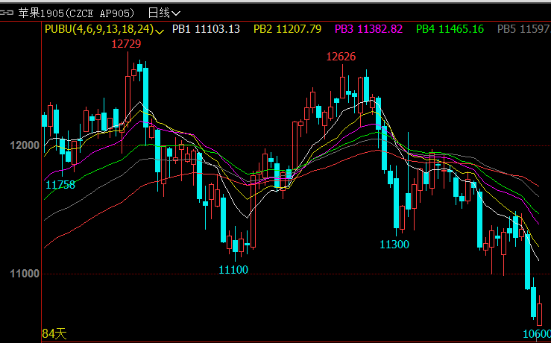
- 综合观点
今日国内产区苹果价格稳定。青岛胶州铺集镇富士新果纸袋80#以上统货客商收购价3.50元/斤左右，纸袋75#以上统货收2.50元/斤左右，较昨日稳定。随着圣诞、元旦的临近，市场节日氛围浓厚，需求好转，多个产区走货量均比前期有不同程度的增加。且据山东菏泽客商说：“当地冷库库存不超过400万吨，往年全满库，今年是产量最少的一年。”在今年主产区苹果整体减产，库存低位的基础上，市场挺价心理较强。基本面的利多给予市场支撑，短期苹果整体将以偏强格局运行。只不过，近期，全国出现了大范围的降温及雨雪天气，不利天气对苹果销售造成一定的程度的影响，且次果率高的产区，货源质量不及客商预期，整体交易欠佳，预计近期质量略差的果子上涨乏力，好果仍将以偏强趋势运行。
今年入库量创新低，各产区地面果交易基本结束，后期供给主要依靠库存量，随着每年度消费高峰来临，库存会越来越少，苹果现货价格或将上涨，操作上近日建议轻仓短空。
- 交易策略建议
1905合约轻仓短空。
- 风险点
1、天气因素；
2、贸易战对大宗商品的走势影响。

风险揭示：您应当客观评估自身财务状况、交易经验，确定自身的风险偏好、风险承受能力和服务需求，自行决定是否采纳期货公司提供的报告中所给出的建议。您应当充分了解期货市场变化的不确定性和投资风险，任何有关期货行情的预测都可能与实际情况有差异，若您据此入市操作，您需要自行承担由此带来的风险和损失。
免责声明：本报告的信息均来源于公开资料，本公司对这些信息的准确性和完整性不作任何保证，文中的观点、结论和建议仅供参考，不代表作者对价格涨跌或市场走势的确定性判断，投资者据此做出的任何投资决策与本公司和作者无关。
本报告所载的资料、意见及推测仅反映本公司于发布日的判断，在不同时期，本公司可发出与本报告所载资料、意见及推测不一致的报告，投资者应当自行关注相应的更新或修改。

和合期货投询部
联系电话：0351-7342558
公司网址：http://www.hhqh.com.cn

和合期货有限公司经营范围包括：商品期货经纪业务、金融期货经纪业务、期货投资咨询业务、公开募集证券投资基金销售业务。

